电力安全信息
2019年第9期
（总第50期）
国家能源局电力安全监管司 |  | 2019年8月22日
2019年二季度事故分析报告
一、总体情况
2019年二季度，全国没有发生重大以上电力人身伤亡事故，没有发生较大以上电力设备事故，没有发生电力系统水电站大坝垮坝、漫坝以及对社会造成重大影响的事件。总体情况如下：
二季度，全国发生电力人身伤亡责任事故16起，死亡20人，同比起数增加2起，增幅14.29％；死亡人数增加5人，增幅33.33％。未发生自然灾害造成的电力人身伤亡事故。未发生直接经济损失100万元以上的电力设备事故，同比减少3起。发生电力安全事件1起，同比减少1起。
电力人身伤亡责任事故起数
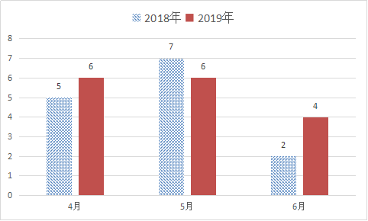

电力人身伤亡责任事故死亡人数
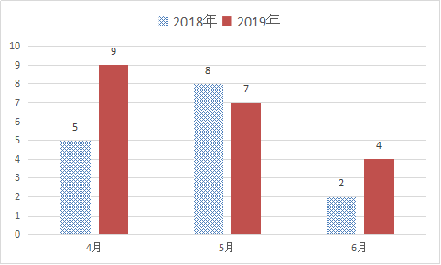

- 电力生产人身伤亡事故12起，死亡16人，事故起数同比增加7起，死亡人数同比增加10人。
电力生产人身伤亡责任事故起数
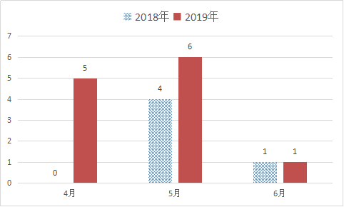

电力生产人身伤亡责任事故死亡人数
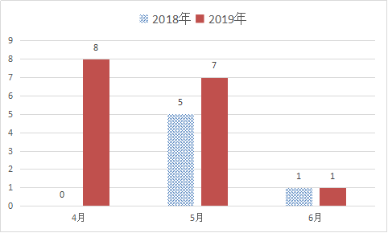

- 电力建设人身伤亡责任事故4起，死亡4人，事故起数同比减少5起，死亡人数同比减少5人。

电力建设人身伤亡责任事故起数
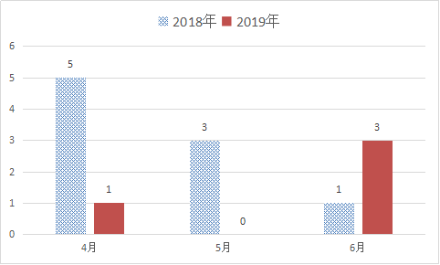

电力建设人身伤亡责任事故死亡人数
- 按事故单位统计：二季度，全国有13家电力企业发生人身伤亡责任事故，1家电力企业发生电力安全事件，其中，民勤航天新能源投资有限公司发生1起较大人身伤亡责任事故，死亡4人。
发生人身伤亡责任事故业主单位
单 位 | 起数 | 伤亡  人数
民勤航天新能源投资有限公司 | 1 | 4人死亡  2人重伤
中国南方电网有限责任公司 | 2 | 4人死亡
国家能源投资集团有限责任公司 | 2 | 2人死亡
华润电力控股有限公司 | 2 | 2人死亡
国家电网有限公司 | 1 | 1人死亡
中国大唐集团有限公司 | 1 | 1人死亡
中国广核电力股份有限公司 | 1 | 1人死亡
北京能源集团有限责任公司 | 1 | 1人死亡
内蒙古电力（集团）有限责任公司 | 1 | 1人死亡
广西水利电业集团有限公司 | 1 | 1人死亡
江西赣能股份有限公司 | 1 | 1人死亡
四川省水电投资经营集团有限公司 | 1 | 1人死亡
中国长江三峡集团有限公司 | 1 | 1人重伤

发生电力安全事件业主单位
单 位 | 起数
国家电网有限公司 | 1
- 按地区分布统计：二季度，9个派出机构所辖区域发生电力人身伤亡责任事故，1个派出机构所辖区域发生电力安全事件，其中，甘肃办所辖区域发生1起较大人身伤亡责任事故，死亡4人。
辖区发生人身伤亡责任事故能源监管机构
地 区 | 起数 | 死亡人数
甘肃办 | 1 | 4
东北局 | 4 | 4
西北局 | 3 | 3
南方局 | 2 | 3
华北局 | 2 | 1
云南办 | 1 | 2
华中局 | 1 | 1
山西办 | 1 | 1
四川办 | 1 | 1

辖区发生电力安全事件能源监管机构
地 区 | 起数
华中局 | 1
- 按事故原因统计：二季度，人的不安全行为造成6起事故，5人死亡；物的不安全因素造成7起事故，12人死亡；环境因素造成3起事故，3人死亡。
2019年二季度电力人身伤亡事故不同原因死亡人数
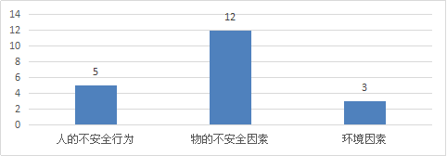

- 按事故类别统计：二季度，高处坠落造成10人死亡，触电造成5人死亡，其他爆炸造成2人死亡，灼烫造成1人死亡，起重伤害造成1人死亡，淹溺造成1人死亡。

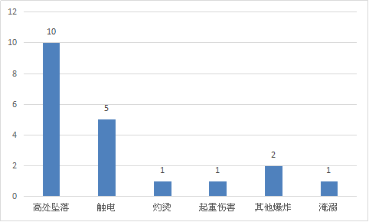
2019年二季度电力人身伤亡事故不同类别死亡人数

二、二季度电力安全生产简况
（一）电力生产人身伤亡责任事故
- 4月12日，民勤航天新能源投资有限公司周家井风电场发生人身伤亡事故，4人死亡。北京万源工业有限公司、江苏航天万源风电设备制造有限公司、甘肃航天万源风电设备制造有限公司、天津万德莱斯科技有限公司等外包单位组成的检修队伍在位于甘肃省武威市民勤县的民勤航天新能源投资有限公司周家井风电场进行风机定检工作时，一台风机塔筒倒塌。风机上6名检修人员跌落，造成4人死亡、2人受伤。
- 4月16日，大唐保定热电厂发生人身伤亡事故，1人死亡。中国大唐集团有限公司所属大唐京津冀能源开发有限公司大唐保定热电厂检修部在安装脱落的冷却水塔排污泵护罩过程中，1名作业人员踏在排水沟盖板作业时，盖板翻落导致作业人员落水，造成1人死亡。
- 4月19日，沈阳华润热电有限公司发生人身伤亡事故，1人死亡。华润东北电力工程有限公司作业人员在华润电力控股有限公司所属沈阳华润热电有限公司3号输煤乙皮带上进行清煤作业时，发生高处坠落，造成1人死亡。
- 4月29日，南丹县水利电业有限公司发生人身伤亡事故，1人死亡。广西水利电业集团有限公司所属南丹县水利电业有限公司城关供电所员工在带电测量10千伏线路对地距离时，发生触电事故，造成1人死亡。
- 4月30日，四川省水电投资经营集团资中龙源电力有限公司发生人身伤亡事故，1人死亡。四川省能源投资集团有限责任公司所属四川省水电投资经营集团资中龙源电力有限公司发轮供电所在发轮镇永兴村进行10千伏高压避雷器更换工作中，发生高处坠落事故，造成1人死亡。
- 5月8日，京能集团山西京玉发电有限责任公司发生人身伤亡事故，1人死亡。北京能源集团有限责任公司山西京玉发电有限责任公司在1号机组大修工程中，外包单位河南华晨建设集团有限公司的1名工作人员跨越平台栏杆，在主蒸汽管道上行走时，从主蒸汽管道上（标高52米）坠落至1号锅炉房3层平台（标高24米），造成1人死亡。
- 5月10日，云南电网有限责任公司临沧镇康供电局发生人身伤亡事故，2人死亡，1人重伤。中国南方电网云南电网有限责任公司临沧镇康供电局作业人员，在对10千伏硝伞线支线四中队专变电能表故障处理时，位于故障电表上方的客户产权高压计量箱突然爆炸，造成2人死亡，1人重伤。
- 5月11日，广东电网有限责任公司韶关供电局发生人身伤亡事故，2人死亡。乳源瑶族自治县银泉电力实业有限公司在中国南方电网广东电网有限责任公司韶关供电局10千伏线路工程项目施工作业时，施工人员在紧线过程中未对跨越的低压导线设置防磨损保护，造成下方用户低压线路绝缘破损，引发触电事故，造成2人死亡。
- 5月11日，神华神东电力有限责任公司位于陕西府谷县的郭家湾电厂发生人身伤亡事故，1人死亡。国家能源投资集团有限公司所属神华神东电力有限责任公司郭家湾电厂在机组超低排放改造工程中，外包单位合肥万邦机电设备安装有限公司在1号机组电除尘器下部小灰斗施工时，生根在上部灰斗处的吊耳撕裂，小灰斗翻转坠落，割断作业人员安全带，导致2名作业人员从约32米坠落至26米平台，造成1人死亡。
- 5月12日，江西赣能股份有限公司抱子石水电厂发生人身伤亡事故，1人死亡。检修单位修水县兴洪建筑装饰工程有限公司检修人员在处理江西赣能股份有限公司抱子石水电厂大坝泄水机组屋顶隔热层时，从屋顶坠落，造成1人死亡。
- 5月20日，三峡新能源平泉发电有限公司发生人身伤亡事故，1人重伤。中国三峡新能源公司所属三峡新能源平泉发电有限公司在处理现场集电线路3号线跳闸故障过程中，作业人员在3号线路跳闸对应的35千伏开关柜间隔内检查时，碰到开关柜内局部带电部位发生触电，造成1人重伤。
- 6月22日，国家能源集团辽宁龙源新能源发展有限公司朝阳分公司北票桃花山风电场发生人身伤亡事故，1人死亡。国电联合动力技术有限公司所属北京国电思达科技有限公司在辽宁龙源北票桃花山风电场进行风机维护过程中，外包单位包头市蒙鲁工程机械租赁有限公司在完成检修作业后，装载工器具准备转场撤离时，板车司机违规进入起重吊运区域，吊运的轮毂工装底座突然从距离地面5米左右高度脱落，砸倒板车司机，造成1人死亡。
- 电力建设人身伤亡责任事故
- 4月6日，国家电网陕西镇安抽水蓄能有限公司发生人身伤亡事故，1人死亡。中国电力建设集团有限公司所属中国水利水电第三工程局有限公司在国家电网有限公司所属国网新源控股有限公司陕西镇安抽水蓄能电站上下库连接公路6号隧道口处进行10千伏施工变压器安装调试作业时，发生作业人员触电事故，造成1人死亡。
- 6月11日，青海省中广核太阳能德令哈有限公司发生人身伤亡事故，1人死亡。中广核太阳能德令哈有限公司德令哈光热电站试运行期间，作业人员进行3号导热油循环泵入口过滤器清理作业准备过程中，未落实“彻底排油、控温、着防护服”要求即关闭排气阀、掀起过滤器端盖开始作业，导致高温导热油闪沸，高温油气从端盖缝隙突然喷出。1名作业人员为躲避高温油气，翻越操作平台护栏跌落到地面（操作平台与地面落差9米），造成1人死亡。
- 6月12日，内蒙古电力乌兰察布电业局发生人身伤亡事故，1人死亡。分包单位乌兰察布市凯源电力工程有限责任公司在内蒙古电力（集团）有限责任公司乌兰察布电业局商都供电分局配网10千伏线路工程施工中，作业人员在跨越省际通道独立档跨路架线施工时，牵引线触碰附近10千伏带电线路，致作业人员触电，造成1人死亡。
- 6月20日，内蒙古自治区华润电力（锡林郭勒）有限公司发生人身伤亡事故，1人死亡。中国电建集团河南工程有限公司作业人员在华润电力（锡林郭勒）有限公司内蒙古五间房电厂建设工程中，对智能换热机组系统开展检修作业时，热力管道堵板突然爆裂，蒸汽外泄，造成1人死亡。
（三）电力安全事件
- 5月6日，重庆大唐国际彭水水电开发有限公司发生因电网线路故障致运行机组全停事件。5月6日15时3分，国网重庆市电力公司500千伏张家坝变电站二次电缆故障，造成张家坝变电站500千伏II、I段母线先后跳闸，导致并网的大唐国际发电股份有限公司所属大唐重庆彭水水电厂（装机容量5×35万千瓦）运行机组全停，一次减少出力148万千瓦。
- 监管要求
2019年上半年，全国发生电力人身伤亡责任事故20起，死亡24人，同比起数减少2起，降幅9.10％；死亡人数增加1人，增幅4.35％。未发生自然灾害造成的电力人身伤亡事故。发生直接经济损失100万元以上的电力设备事故2起，同比减少4起。发生电力安全事件4起，同比增加2起。
从以上情况分析，今年一季度总体形势良好，二季度事故起数和死亡人数较去年同比均有所增加，暴露出部分企业安全管理人员思想麻痹、安全生产意识有所放松、专业能力存短板、责任心不强、安全政绩观错位、生产施工一线人员自我防范意识不足、作业随意性强等突出问题。结合本期事故特点和庆祝中华人民共和国成立70周年电力安全保障工作，特提出要求如下。
（一）落实企业安全生产主体责任。各电力企业要严格遵守《安全生产法》，按照“党政同责、一岗双责、齐抓共管、失职追责”和“三个必须”等有关要求，完善各层级安全生产保障体系和监督体系。加强对分包单位的监督、管理和指导，严格审查分包单位资质，加强对外包人员资历资格、健康情况的准入审核，明确承发包双方安全责任，施工过程有交叉作业的，一定要签订安全协议，并采取技防、物防手段，有效防范交叉作业风险。
（二）强化企业安全生产基础建设。二季度发生的事故集中反映出各单位安全生产基础薄弱，体系不健全、培训不到位、人员意识不足等顽疾仍然存在，与高质量发展的要求仍有较大差距。各单位要加强现场作业安全管控，合理确定作业方案，认真开展风险辨识，分级落实管控责任，确保作业安全可控在控。要强化班组的基础工作和规范执行，注重每一名职工对安全的认知，熟练掌握安全规程、措施，明确作业过程中的禁止项。坚持依法治安、以制严安、以严保安，对违规违纪现象要及时整改，加大违章作业的考核力度，确保各项制度执行到位
（三）严格执行电力安全信息报送规定。二季度发生的16起事故，只有5起事故在全国电力安全信息报送系统填报，还有部分事故报送时限超过规定。各单位要严格按照《国家能源局综合司关于进一步规范电力安全信息报送和事故统计工作的通知》要求，信息报送责任单位负责人接到事故报告后，应当于1小时内报告上级主管单位和有关派出能源监管机构，抄报相关地方人民政府电力管理等部门，全国电力安委会成员单位接到事故报告后，应当与1小时内向国家能源局值班室报告。报送电力安全信息时，完整填写《电力事故或电力安全事件即时报告单》，并通过电力安全信息报送系统（www.cesafety.cn）填报电子信息。各派出能源监管机构要加强对信息报送工作的监督检查，发现迟报、漏报、谎报、瞒报信息的以及不及时通过电力安全信息报送系统填报电子信息的，要予以通报。
（四）确保新中国成立70周年庆祝活动期间全国电力安全生产形势稳定。各单位要深入开展施工现场安全、电力设备安全、基层班组安全专项监管，扎实推进“安全文化建设年活动”，重点保障70周年庆祝活动场所和重要用户可靠供电。电网企业要针对保电工作期间季节性气候特点，合理安排电网运行方式。发电企业要加强发电机组运行监测，做好燃料物资供应管理，污染物要达标排放，及时消除缺陷，杜绝非计划停机事件。电力企业要制定保电专项应急预案，加强应急队伍建设和应急物资储备，及时开展针对性的应急演练，提高电力突发事件应急处置能力。

报：局长、副局长，监管总监、总经济师、总工程师
送：国务院总值班室、安委办，国家发展改革委运行局、基础司，应急管理部办公厅、应急指挥中心、安全生产综合协调司、调查评估和统计司，国资委考核分配局、综合局、监督二局
发：全国电力安全生产委员会成员单位

